НОД в старшей группе
Тема: ‹‹Я не артист, я только учусь.››

Приоритетная область:
- речевое развитие
Интеграция образовательных областей:
- познавательное развитие, социально - коммуникативное развитие, художественно – эстетическое.
Цель: обучение средствам выразительной речи (интонация, жест, мимика) на занятии по театрализованной деятельности
Задачи:
Обучающие:
- упражнять детей в проговаривании слов и фраз с различной интонацией;
- активизировать словарь детей - использовать в речи понятия «мимика», «жест», «интонация»
- обучать правильному подбору слов при описании характера и внешности героя сказки.
Развивающие:
- развивать навыки драматизации; развивать память, речь, выразительность мимики, голоса;
- развивать познавательный интерес, желание участвовать в театрализации.
- развивать зрительное и слуховое внимание, наблюдательность, находчивость, фантазию, воображение, образное мышление.
- развивать монологическую и диалогическую речь.
Воспитательные:
- воспитывать эмоционально - положительное отношение детей к театрализованной деятельности, дружеским отношениям между собой.
- воспитывать доброту, бережное отношение к окружающему миру через сказку.
Словарная работа:
- «Театралия», ‹‹театралии››, ‹‹ кисуля››, ‹‹сайка››, ‹‹ лубяная››, ‹‹ закаулочкам››, ‹‹посечи››.
Материалы и оборудование: ноутбук с записями презентаций, карточки, проектор, сундучок, клубок нитей, кубики с изображением эмоций, накидка Феи, конверт с заданием, игрушка – котёнок, куклы сказочных персонажей из сказки «Заюшкина избушка» для настольного театра, круги.
Предварительная работа: чтение сказки «Заюшкина избушка», разыгрывание кукольного спектакля по сказке.
Используемая литература:
- Веракса Н.Е., Комарова Т.С., Васильева М.А. Программа «От рождения до школы» М.: МОЗАИКА-СИНТЕЗ 2014г.
- Куцакова Л.В., Мерзлякова С.И. Воспитание ребенка дошкольника: Программно-методическое пособие. М.: Гуманит. изд. центр Владос, 2004г.
- Щеткин А.В. «Театральная деятельность в детском саду» Библиотека воспитателя. Мозаика-синтез 2008

Ход нод.
- Организационный момент.
Психологический настрой «Подари хорошее настроение»
Приветствие друг друга.
Станем рядышком, по кругу, (взявшись за руки, становятся в круг)
Скажем «Здравствуйте!» друг другу.
Нам здороваться ни лень:
Всем «Привет!» и «Добрый день!»; (вытянув руки, приветствуют друг друга)
Если каждый улыбнётся –
Утро доброе начнётся - (выстраиваются в линию)

Воспитатель: Дорогие друзья, я очень рада видеть вас. Доброе утро, Маша, (воспитатель «кладёт доброе утро» в ладошки ребёнку, стоящему с краю, а он передаёт дальше и т.д.) А теперь давайте выпустим «доброе утро» в зал. Все дети раскрывают свои ладошки и говорят «Доброе утро!».

- Основная часть.
Воспитатель: Вот теперь у нас всё получится, что мы задумаем, потому что, мы передали друг другу искорку тепла и доброты, что живёт в нашем сердце. Давайте, ребята, пройдём на ковёр и поговорим с вами…о… А вот о чём мы будем говорить сегодня, вы узнаете, если угадаете загадку из этого волшебного билетика. (Презентация №1) . См. Приложение.
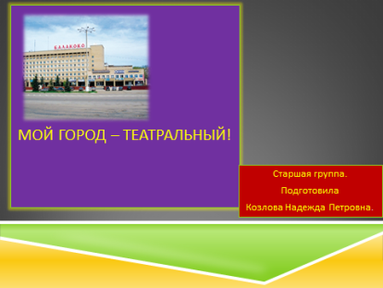

Воспитатель: Скажите, ребята, работа артиста легкая или трудная? Почему вы так думаете? Что должен уметь делать артист?
Дети: (изображать настроение, характер героев, много знать о героях, правильно и красиво говорить)
Воспитатель: А вы знаете, ребята, что даже дети бывают артистами. Давайте мы отправимся в одну волшебную страну «Театралию» и попробуем поучиться актерскому мастерству. Тогда отправляемся в сказочную страну, а вот на чём мы туда доберёмся, отгадать поможет загадка.
Загадка:
В любое место он вас донесёт
Куда пожелаете сами
И не успеете вы оглянуться
Как встретитесь вдруг с чудесами
И вовсе не нужен ему пилот
Ведь это волшебный … (ковёр самолёт)
Молодцы, отгадали, а вот и мой волшебный помощник садитесь на ковер - самолет он донесет нас в страну «Театралию». 1,2,3 взлетаем, глазки все мы закрываем.
Мы летим в страну чудес, мимо голубых небес 1, 2, 3, 4, 5 можно глазки открывать. (Воспитатель надевает накидку и превращается в фею театра. Дети открывают глаза).

Воспитатель - Фея: Здравствуйте дети! Я – Фея театра. Сегодня я приглашаю вас в путешествие по «Театралии». Итак, в путь. Постойте, а где же мой волшебный дорожный сундучок? Опять жители театралии перепутали. Вместо того чтобы оставить его здесь у входа, они его отправили неизвестно куда. Ой, вместо сундучка - конверт (открывает, читает)
— Чтобы сундучок найти, надо пройти испытание «Покажи настроение».
А, понятно! Ребята, сейчас мы поиграем с кубиком «настроения».
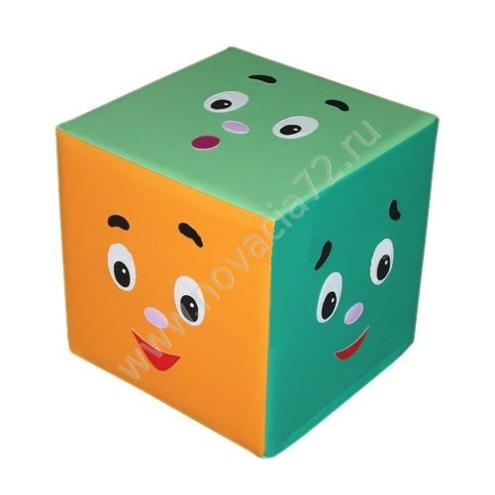
(Дети бросают кубик и изображают то настроение, которое ‹‹выпало››).

Какие вы молодцы! Настоящие артисты! А вот и волшебный сундучок и чтобы узнать, что в нём находится, надо проговорить чистоговорку: «Вёз корабль карамель, наскочил корабль на мель». (Дети проговаривают шёпотом, тихо, громко).
Воспитатель: Молодцы, теперь я могу открыть сундучок.
Сундучок я открываю, котёнка в гости приглашаю!
Воспитатель: Ой, ребята посмотрите – это котенок (берёт игрушку – котенка на руки).
Воспитатель: Давайте встанем в круг. Посмотрите у меня в руках маленький котенок. Я каждому из вас дам его подержать, а вы его погладьте, приласкайте, только осторожно и скажите ему добрые слова.
(Дети передают друг другу и говорят добрые слова котенку).
Воспитатель: Молодцы! Ребята, а я знаю стихотворение про «Киску», хотите послушать? (Да)
Воспитатель: Тогда проходите и садитесь на стульчики. (Дети садятся).
Воспитатель: Послушайте и скажите грустно или весело я прочитала это стихотворение. (Читает стихотворение с выражением).
Плачет киска в коридоре
У нее большое горе
Злые люди бедной киске
Не дают украсть сосиски.
Воспитатель: Смешное стихотворение? (Да).
Воспитатель: Как я прочитала стихотворение: грустно или весело?
(Ответы детей).
Воспитатель: Я прочитала с интонацией, выражением. Ребята, кто желает прочитать это стихотворение?
Воспитатель: А как вы будете читать его, нам скажут карточки. (Воспитатель показывает карточки, кладёт на стол.)



Вам нужно подойти к столу и взять, то выражение лица человечка, который вам нравится.
(Дети подходят к столу и берут карточки).
Воспитатель: Вот у Саши, Оли, Вити грустный человечек. Давайте попробуем прочитать стихотворение грустно, представьте, что вас кто-то обидел.
(Дети по очереди произносят грустно).
Воспитатель: А у Ксюши, Димы, Киры веселый человечек. Давайте попробуем прочитать весело. Представьте, что вам купили любимую игрушку и у вас радостное, веселое настроение.
(Дети по очереди произносят весело).
Воспитатель: Ребята, хотите сами стать кисками, которая хочет украсть сосиску? (Да).

Динамическая пауза. Воспитатель: Давайте попробуем поиграть в киску. Вставайте со стульчиков. Представьте себе, что вы киска, которая хочет стянуть сосиску со стола. Встаньте, как киска на лапки. Киска идет на кухню. Вы крутитесь возле стола, третесь спинкой о его ножку, встаете на задние лапки и с удовольствием вдыхаете приятный запах. Но вот хозяйка вышла из кухни. Вы тянитесь лапкой к сосиске, и вот она у вас в лапах. Но тут входит хозяйка. Киска бросает сосиску и убегает.
(Воспитатель говорит и имитирует все движения, дети вместе с ним).
Воспитатель: Молодцы! Садитесь на стульчики. Когда показывали все движения, имитировали киску, мне очень понравилось, как выполнял Слава. У Славы получилось хорошо. Слава, покажи ребятам. И у Сони получилось замечательно. Соня, покажи, пожалуйста, ребятам.
(Воспитатель говорит слова, ребенок выполняет движения)
Воспитатель: Ребята, вам жаль киску? (Да).
Воспитатель: Давайте пожалеем ее. Представьте, что ваша левая рука – это кошка, а правой вы ее гладите:
- Киска, кисонька, кисуля!
- Позвала котенка Юля.
- Не спеши постой, постой!
- И погладила рукой!
Воспитатель: Кисонька успокоилась. Ребята, а как вы, думаете, накормит хозяйка Юля киску? (Да).
Воспитатель: Чем? (Ответы детей).
Воспитатель: Молодцы! Я тоже думаю, что хозяйка погладит киску и накормит.
Ребята, вы как настоящие артисты. Но настоящим артистам, надо уметь подбирать слова похожие на слово, например …..(снег). Презентация №2 (Слайд 1).

Игра: ‹‹Доскажи словечко››.
Тихо, тихо, как во сне,
Падает на землю… (снег)
С неба всё скользят пушинки
Серебристые… (снежинки) (Слайд №2)
Все бегут вперегонки
Все хотят играть в …(снежки) (Слайд №3)
Словно в белый пуховик
Нарядился… (снеговик) (Слайд №4)
Рядом снежная фигурка –
Это девочка… (снегурка) (Слайд №5)
Словно в сказке, как во сне,
Землю всю украсил… (снег) (Слайд №6)

Воспитатель: Молодцы! Ребята, мы забыли про сундучок. В нём ведь ещё что – то лежит. Посмотрите - сказочный клубок. А для того, чтобы он покатился, нам с вами нужно поиграть в словообразования. Презентация №3.
Воспитатель: Гребешок петуха – петушиный, лапы медведя – медвежьи, хвост лисы - лисий, уши зайца - заячьи. (Бросает клубок в направлении ширмы, за которой куклы героев сказки «Заюшкина избушка»).
А какая лиса была в этой сказке? (злая, хитрая, ловкая)
Посмотрите внимательно и скажите: какая у зайчика в сказке была избушка?
Дети: У зайчика была лубяная избушка.
Воспитатель: А, что значит лубяная? (деревянная)
Воспитатель: А у лисы какая избушка?
Дети: Ледяная.
Воспитатель: А, что случилось с зайчиком в этой сказке?
(лиса попросилась к зайчику погреться, а потом его выгнала)
Воспитатель: А кто помог зайке в его беде?
(собака, медведь и петушок) Как лиса зверей пугала? (как выскочу, как выпрыгну, пойдут клочки по закаулочкам) Кто лису не испугался и помог зайчишке прогнать лису? (петушок) А какие слова он говорил? (несу косу на плечи, хочу лису посечи) А теперь давайте с вами поиграем

Пальчиковая игра в парах «Заюшкина избушка» (дети стоят напротив друг друга)

Зайка наш в избушке жил (руки над головой, пальцы соединены между собой в виде домика)
Никогда он не тужил (головой поворачивают из стороны в сторону)
Песню весело он пел (кивают головой)
И на дудочке дудел (имитация игры на дудочке)
Но лисичка постучала (стучат кулачком о кулачок)
Зайца нашего прогнала (хлопают в ладоши).
Теперь зайчишка грустный ходит (кружатся).
Себе он места не находит (вздыхают, и разводит руки в стороны)
И собака, и медведь (виляют «хвостиком», затем качаются из стороны в сторону)
К зайцу нашему подходят (подходят друг к другу),
И ни с чем они уходят (расходятся).
Лишь единственный петух
Зайцу нашему помог (машут руками вверх-вниз).
И теперь живут в дому (руки над головой, пальцы соединены между собой в виде домика)
Припеваючи, в ладу (обнимают друг друга).

Воспитатель: Ну, молодцы вот мы и вспомнили немножко эту сказку. А теперь хотите её увидеть и сами показать? Есть у меня куклы и, кто-то из вас будут артистами, а кто-то - зрителем. Дети подходят к столу, берут круги, у кого красный круг – артист, а у кого жёлтый – зритель. Дети - артисты выбирают по желанию куклы героев, а зрители устраиваются удобно в ‹‹зале››
Настольный театр: «Заюшкина избушка».(‹‹Заяц, петух и лиса››) см. Приложение № 4.
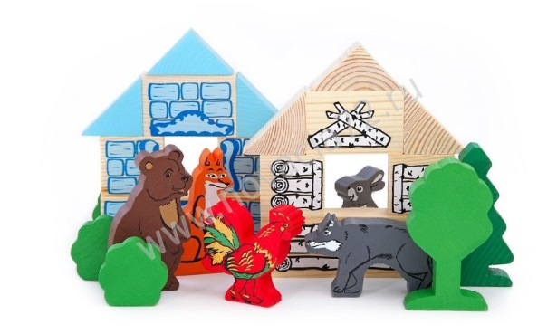
Воспитатель:

Артистами ребята побывали,
И сказку вы, ребята, показали.
Артисты, зрители-все были хороши
Похлопаем друг другу от души!
Спасибо вам ребята, у вас очень интересно.

Гимнастика для глаз, на расслабление «Лиса».

Ходит рыжая лиса, Крепко зажмурить и открыть глаза.
Щурит хитрые глаза.
Смотрит хитрая лисица, Вытянуть вперёд правую руку, на которой все пальцы, кроме указательного, сжаты в кулак.
Ищет, где бы поживиться. Вести рукой вправо - влево и следить за движением указательного пальца глазами, не поворачивая головы.
Пошла лиска на базар, Поднять руку и опустить,
Посмотрела на товар. прослеживая взглядом.
Себе купила сайку, Описать рукой круг по часовой стрелке и против неё.
Лисятам балалайку.

- Заключительная часть. Рефлексия.
Вы все такие молодцы, спасибо, что показали нам сказку и за это я вас хочу отблагодарить и подарить вам вот эти книжки самоделки с разными куклами для настольного театра. Ещё хочу наградить вас медалями за ваше доброе сердце и за то, что вы помогли расколдовать все мои сказки, большое вам спасибо. Ну а теперь вам пора лететь обратно в свою группу вставайте все на ковёр - самолёт и он отвезёт вас, куда вы пожелаете.
1,2,3 взлетаем, снова глазки закрываем
1,2,3,4,5 вот и в группе мы опять, можно глазки открывать. (Во время проговаривания слов воспитатель снимает костюм сказочницы). Вот мы с вами обратно оказались в нашей группе. Спасибо всем!

